EXMº SENHORES VEREADORES DA MESA DIRETORA DA CÂMARA MUNICIPAL DE ARACRUZ-ES.

O vereador José Gomes dos Santos, infra-assinado, vereador em pleno exercício de suas funções legislativas, vem mui respeitosamente, requerer a Vossa Excelência, com fundamento no Art. 102, Parágrafo único, combinado com o art. 106, II do Regimento Interno o encaminhamento ao Prefeito Municipal das Indicações ora apresentadas.

INDICAÇÃO Nº 2022
Indico ao Exmo. Senhor Prefeito Municipal que providencie junto à secretaria responsável, a pavimentação da rua Beija Flor Bairro são Planalto - Aracruz/ES.

JUSTIFICATIVA

A referida indicação é uma reivindicação dos moradores do Bairro planalto, considerando estarem/viverem sem qualidade de vida naquela localidade, posto que nos períodos de seca são obrigados a conviver com a poeira e nos períodos de chuva com lama/barro além de muitos buracos. A importância das obras de drenagem e pavimentação de vias públicas, está em proporcionar conforto à população, melhorar condições de limpeza, contribuindo para a saúde pública, e proporcionar níveis satisfatórios de segurança, velocidade e economia no transporte de pessoas e mercadorias.

Esperamos ter demonstrado a real necessidade da presente indicação, subscrevo-me.

Aracruz/ES, 12 de agosto 2022.

Atenciosamente,

José Gomes dos Santos
LULA- Vereador Partido Democracia Cristã (DC)

FOTO

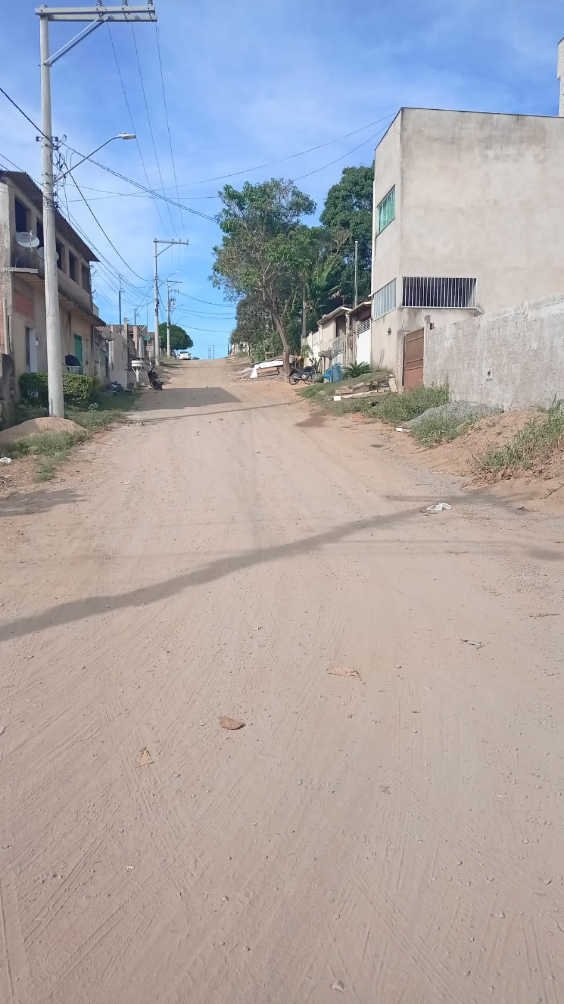

José Gomes dos Santos
LULA- Vereador Partido Democracia Cristã (DC)

José Gomes dos Santos
LULA- Vereador Partido Democracia Cristã (DC)

